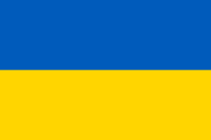

Dyrektor Szkoły Podstawowej nr 58 w Krakowie informuje o liczbie wolnych miejsc w poszczególnych klasach  Klasa I - 8  Klasa II - 2  Klasa III - 21  Klasa IV - 26  Klasa V - 20  Klasa VI - 9  Klasa VII - 23  Klasa VIII - 7 | Директор початкової школи  № 58 y Краковi повідомляє про кількість вільних місць у кожному класі  Клас I – 8  Клас II – 2  Клас III – 21  Клас IV – 26  Клас V – 20  Клас VI – 9  Клас VII – 23  Клас VIII - 7

